HTML guide:

https://www.w3schools.com/html/default.asp

Структура HTML страницы:

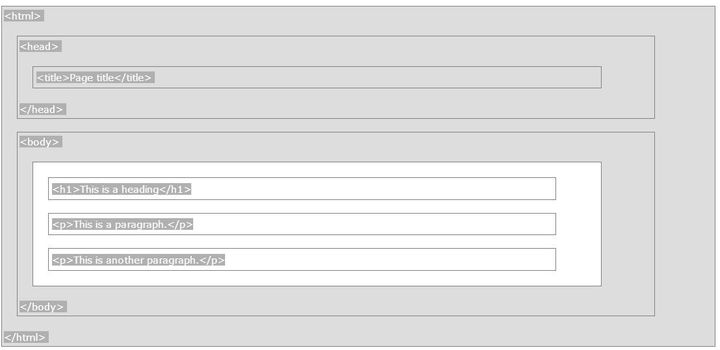

Все что находится в теле, отображается на странице.

<!DOCTYPE html> - это представление типа документа, он помогает браузеру отобразить корректно информацию, эта версия представляет тип HTML5. Тип ставится в начале документа.

<!DOCTYPE html> (тип документа)  
<html> (начало документа)  
<body> (начало тело документа)  
  
<h1>My First Heading</h1> (заголовок)  
  
<p>My first paragraph.</p> (параграф)  
  
</body> (конец тела документа)  
</html> (конец документа)

**ЗАГОЛОВКИ:**

Заголовков может быть от 1 до 6 (<h1> до <h6>), цифра от 1….6 задает приоритет, 1 –высший, 6-низший. Браузер автоматически добавляет пробел между заголовками.

## HTML <head> Element – он ничего не делает с заголовком. Это контейнер для метаданных. Метаданные обычно определяют заголовок документа, набор символов, стили, ссылки, скрипты и другую метаинформацию. Метаданные не отображаются на странице.

<head> элемент размещается между <html> и <body> тегами:

<!DOCTYPE html>  
<html>  
<head> <title>My First HTML</title> <meta charset="UTF-8"> </head>  
<body>  
.  
.  
.

**СТИЛИ (атрибут** style):

Каждый текст имеет шрифт по умолчанию, но его можно задать используя атрибут style и через **;** перечислить нужные изменения или использовать CSS свойства.

<h1 style="font-size:60px; font-size:300%; color:green; font-family:courier; text-align:center;">Heading 1</h1>

font-size: - размер шрифта в пикселях

font-size: - размер шрифта в процентах

color: - цвет

font-family: стиль текста

text-align: - размещает текст горизонтально по середине страницы

**ТЕКСТОВЫЙ ФОРМАТ**

<p><b>This <sub style="font-size:60px; ">text</sub> is <sup>bold</sup></b></p>

При написании текста можно задать формат хоть каждой букве. Форматы можно использовать вместе. В формате тега можно использовать стили (<sub style="font-size:60px; ">).

* <b> - жирный текст
* <strong> - важный текст
* <i> - курсивный текст
* <em> - выделеный текст
* <mark> - помеченный текст
* <small> - маленький текст
* <del> - зачеркнутый текст
* <ins> - подчеркнутый текст
* <sub> - подтекст
* <sup> - надтекст
* <strong> - <strong> элемент определяет сильный текст, с добавленным смысловым «сильным» значением.

**Цитаты и элементы цитирования HTML**

<p>WWF's goal is to: <q>Build a future where people live in harmony with nature.</q></p>

<q> - этот тег помечает небольшую цитату, заключая её в кавычки.

<blockquote cite="http://www.worldwildlife.org/who/index.html"> - этот тег определяет раздел, который цитируется из другого источника.

<p>The <abbr title="World Health Organization">WHO</abbr> was founded in 1948.</p>

Abbr – устанавливает понятие аббревиатуры, показывает на странице сокращение, а при наведении на объект курсором – всплывает полное название.

<address> - определяет контактную информацию (автора / владельца) документа или статьи. Элемент <address> обычно отображается курсивом. Большинство браузеров добавят разрыв строки до и после элемента.

<p><cite>The Scream</cite> by Edvard Munch. Painted in 1893.</p>

<cite> - используется для подписания работ, обычно отображается курсивом.

<bdo dir="rtl">This text will be written from right to left</bdo>

<bdo> - элемент используется для переопределения текущего направления текста.

dir="rtl" – в сочетании с <bdo> отображает текст задом на перед.

**Установка цвета:**

HTML поддерживает 140 стандартных цветов <https://www.w3schools.com/colors/colors_names.asp>

Цвет можно указать его именем (Blue) или номером ([#0000FF](https://www.w3schools.com/colors/color_tryit.asp?hex=0000FF)).

Цвет фона (background) или текста (color) можно установить на всю страницу, в заголовок и в параграф. Фон можно использовать в сочетании с другими стилями.

background-color – устанавливает цвет границ текста, 2px – устанавливает толщину границы в пикселях, solid – устанавливает сплошную границу.

<body style="background-color:powderblue;">

<h1 style="border:2px solid Tomato;">Hello World</h1>  
<h2 style="background-color:green;">This is a heading</h2>  
<p style="color:red; background-color:green;">This is a paragraph.</p>  
</body>

Ц вета также могут быть указаны с использованием значений RGB, значений HEX, значений HSL, значений RGBA и значений HSLA:

**rgb(red, green, blue) –** каждый цвет находится в интенсивности от 0 до 255 единиц. Тени серого всегда определяются, когда все три параметра имеют одинаковое значение.

#ff6347 – отображает шестнадцатеричное значение цвета.

**hsl(hue, saturation, lightness) -** оттенок, насыщенность, легкость.

**hue** - это степень цвета от 0 до 360. 0 красный, 120 зеленый, а 240 - синий.

**saturation** - это процентное значение, 0% означает оттенок серого, а 100% - полный цвет.

**lightness** - также составляет процент, 0% - черный, 50% - не светлый или нетемный, 100% белый

**rgba(red, green, blue, alpha) -** Значения цветов RGBA являются расширением значений цвета RGB с альфа-каналом, который определяет непрозрачность для цвета. Параметр alpha представляет собой число между 0.0 (полностью прозрачным) и 1.0 (вообще не прозрачным).

**hsla(hue, saturation, lightness, alpha) -** Значения цветов HSLA являются расширением значений цвета HSL с альфа-каналом, который определяет непрозрачность для цвета. Параметр alpha представляет собой число между 0.0 (полностью прозрачным) и 1.0 (вообще не прозрачным):

<h1 style="background-color:rgb(255, 99, 71);">...</h1>  
<h1 style="background-color:#ff6347;">...</h1>  
<h1 style="background-color:hsl(9, 100%, 64%);">...</h1>  
<h1 style="background-color:rgba(255, 99, 71, 0.5);">...</h1>  
<h1 style="background-color:hsla(9, 100%, 64%, 0.5);">...</h1>

**ССЫЛКА**

<a href="https://www.w3schools.com">This is a link</a>

<a> - добавляет ссылку, href – определяет пункт назначения ссылки, This is a link – заголовок ссылки.

**ИЗОБРАЖЕНИЕ**

<img src="w3schools.jpg" alt="W3Schools.com" width="104" height="142">

<img> - добавляет изображение,

src – указывает на источник изображения,

alt – если источник изображения не доступен, то выводится как альтернатива указанный текст,

width и height – определяют высоту и ширину изображения в пикселях.

Изображение можно завернуть в ссылку:

<img title="This's a link" src="img_girl.jpg" alt="Girl with a jacket" width="104" height="142">

Title – указывает на заглавие, при наведении курсора на объект, через секунду всплывает надпись.

**КНОПКА**

<button style ="color:red">Click me</button>

<button> - добавляет кнопку, можно указать цвет текста style ="color:red".

**HTML списки:**

<ul>  
  <li>Coffee</li>  
  <li>Tea</li>  
  <li>Milk</li>  
</ul>

<ul> - добавляет список (неупорядоченный / маркерный список)

<ol> - добавляет список (упорядоченный / пронумерованный список)

<li> - добавляет содержимое в список.

## HTML элементы:

## Все элементы состоят из начального и закрывающего тэга

<имя тега>содержимое</имя тега>

Если использовать HTML, то теги можно не закрывать, но если нужно их будет прочитать на XML, то теги нужно закрыть. В HTML коде теги не чувствительны к регистру, но рекомендуется использовать нижний регистр, это даст возможность прочитать код для более строгих типов документов, таких как XHTML.

## Тег разделитель:

## <br> - тег разделитель. Добавляет пробел между элементами.

## <hr> - тег определяет тематический разрыв на странице HTML и чаще всего отображается как горизонтальное правило (horizontal rule), он разделяет содержимое на странице горизонтальной полоской.

## <pre></pre> - по умолчанию при написании текста браузер игнорирует пробелы и переносы на следующую строку. Текст внутри элемента <pre> отображается шрифтом фиксированной ширины (обычно Courier), и он сохраняет как пробелы, так и разрывы строк.

Все HTML элементы могут иметь атрибуты, атрибуты предоставляют дополнительную информацию о элементе. Атрибуты всегда указанны в начальном теге. Атрибуты обычно идут в паре **name="value"**

href, src, alt, width и height – это все атрибуты, через = указывается значение атрибута.

## style – это атрибут указывающий стиль элемента (цвет, шрифт, размер и т.д.)

<p style="color:red">I am a paragraph</p>

## lang – этот атрибут указывает язык. Первые две буквы указывают язык (en), вторые две указывают диалект (US).

## Объявление языка важно для приложений доступности (программы для чтения с экрана) и поисковых систем.

<!DOCTYPE html>  
<html lang="en-US">  
<body>  
...  
</body>  
</html>

## title – этот атрибут добавляет подсказку, при наведении на элемент курсором, через время всплывает подсказка.

<p title="I'm a tooltip">This is a paragraph. </p>